August-Horch-Schüler im Rahmen des Erasmus+ Programms in Südfrankreich unterwegs
Vom 14. bis zum 20. Oktober 2018 besuchten Schüler der BBS Andernach ihre Partner in der französischen Stadt Tarbes am Fuße der Pyrenäen. Es ist das vierte gemeinsame Treffen, das im Rahmen des Erasmus+ Projektes "Migration matters" zusammen mit acht weiteren Schulen durchgeführt wurde.
Vor rund 50 Teilnehmern stellten die Schüler der August-Horch-Schule ihr Thema "Wandergesellen" vor, informierten über die jahrhundertealte Tradition der Walz und die vielfältigen Beweggründe, warum sich auch heute noch junge Gesellen aufmachen, um für drei lange Jahre nicht nach Hause zurückzukehren. Grundlage für die Arbeit der Schüler war die Befragung von Herrn Peter Müller, Meister des Zimmererhandwerks und freundlicher Ansprechpartner bei der Gebrüder Müller oHG in Mendig. Anschließend wurde in internationalen Gruppen ein elektronisches Buch über Berufe erstellt, die von Menschen mit Fernweh gewählt werden z.B. der 1. Offizier auf einem Handelsschiff, außerdem Reiseleiter, Animateure, Schäfer, Schausteller, Astrophysiker und Handelsvertreter. Wir erfuhren, welche Auswirkungen die berufsbedingte Mobilität für die Betroffenen und ihre Familien hat.
Abgerundet wurde der Aufenthalt in Südfrankreich durch einen Tagesausflug auf den "Pic du Midi", dem mit 2877 m höchsten Berg der französischen Pyrenäen sowie den Besuch des Wallfahrtsortes Lourdes. Dem abschließenden Empfang im Rathaus schloss sich eine Abschiedsfeier im Lycée Théophile Gautier an, an dem auch die Gastfamilien und Freunde der Mitschüler teilnahmen.
Das nächste Treffen wird im Dezember 2018 im polnischen Konskie stattfinden.
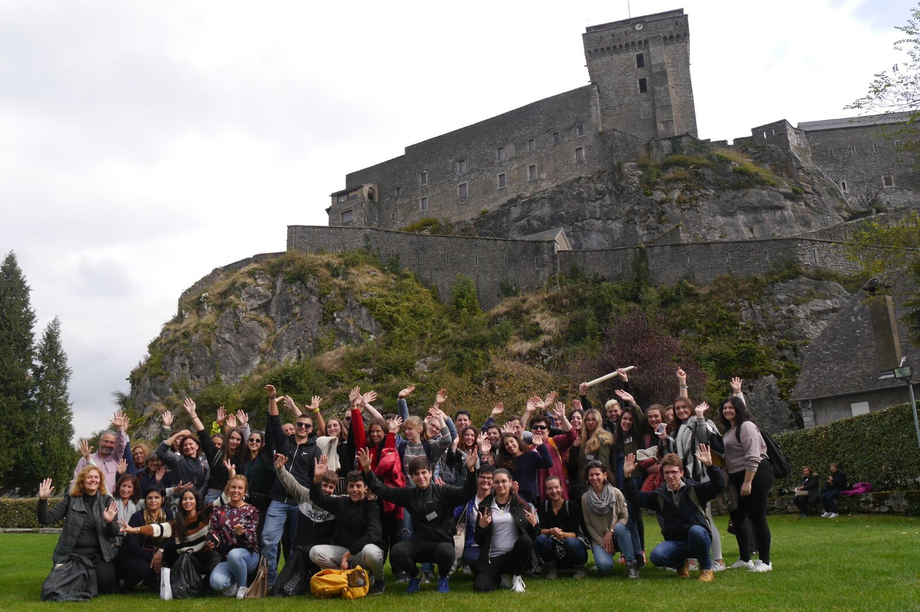

Die Erasmus+ Teilnehmergruppe vor der Burg von Lourdes

